**storm发展历史**

**一 Storm发展历史**

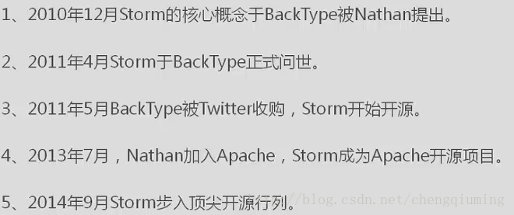

**二 Storm的历史版本**

